FICHE V1
Comprendre le fonctionnement d’un journal
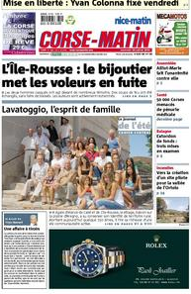
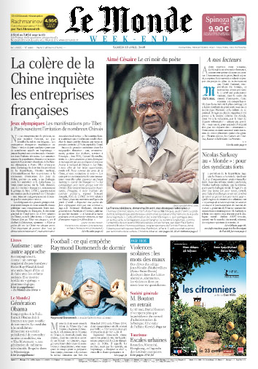
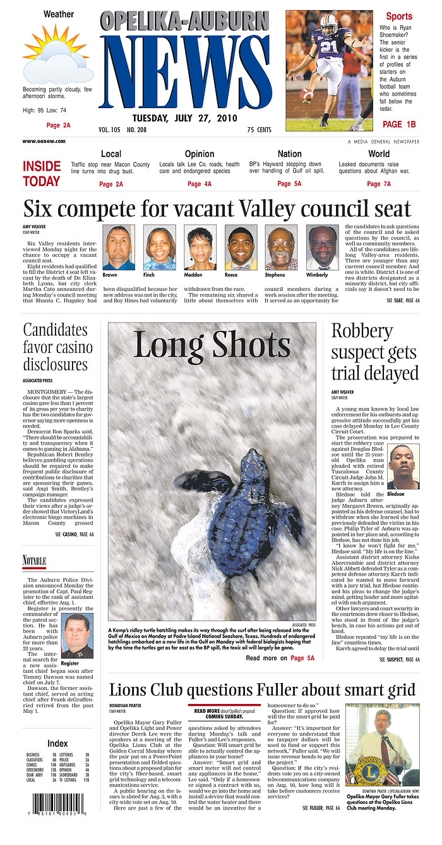
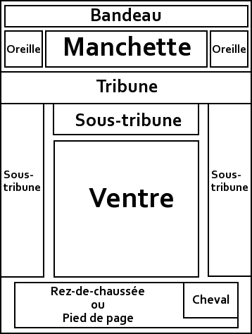
Les termes ci-dessous désignent les différentes zones composant généralement la une d'un journal (voir schéma). Selon le journal considéré, selon le numéro concerné et même selon l'actualité du jour, ces éléments ne sont pas tous toujours présents et peuvent occuper une surface variable. Le ventre a une grande importance, il recouvrira une plus grande partie de la surface de la une. Dans les cas extrêmes il peut même prendre la totalité de la surface. Cependant, les journaux essaient de conserver une homogénéité entre les différents numéros afin que l'identité du journal puisse être reconnue du premier coup d'œil par les lecteurs.
Dénomination des zones composant la une d'un journal
- le bandeau, tout en haut de la page, attire l'attention du lecteur sur un thème particulier (qui sera éventuellement détaillé dans les pages centrales du journal).
- La manchette : On y lit le nom du journal, son logo, Le prix du journal, la date, l'édition, l'adresse du siège social, les numéros de téléphone et de télécopie, et le courriel.
- L'oreille se situe à gauche de la manchette, une seconde oreille peut se trouver à la droite de la manchette. Il peut s'agir d'un texte court, d'une publicité.
- La tribune, sous la manchette, est l'emplacement le plus important de la "une". C'est là que se trouve l'événement et le titre du jour.
- Une sous-tribune peut se trouver sous la tribune (ou parfois sur les côtés de la page). On y met en valeur des articles qui sont détaillés à l'intérieur du journal. Elle est composée d'une photographie suivie d'un résumé de l'information et de la mention de la page où lire l'article.
- Le ventre est le centre de la page. On y trouve le texte des articles de première page.
- Le rez-de-chaussée (ou pied de page) se situe dans le bas de la page, en son centre. On y trouve une information ou de la publicité.
- Le cheval se situe dans la partie droite du rez-de-chaussée. Il contient généralement un article qui se continue dans les pages centrales du journal.
D’autres termes journalistiques :

- Appel : annonce en première page d'un article publié à l'intérieur du journal
- Chapô : Placé après le titre et avant le texte de l'article qu'il surmonte, le chapô précise les enjeux de l'article, son angle... Il aide et incite le lecteur à entrer dans le texte.
- Charte graphique : Ensemble des règles qui fixent l'aspect graphique du journal : les types de caractères pour le texte, pour les titres..., l'utilisation des couleurs, l'usage des signes graphiques, la mise en page... C'est tout cela qui va créer la personnalité du journal.
- Filet : Trait qui sépare les colonnes
- Gabarit : Document qui représente la page du journal au format ou en réduction et sur lequel se trouvent tracés le colonage, les lignes, et parfois les différents éléments récurrents (titre courant, filet d'encadrement). C'est sur ce gabarit que l'on va composer la maquette.
Lettrine : La première lettre d'un paragraphe agrandie de façon à occuper plusieurs lignes et à servir de repère au lecteur.
- Maquette : Document à partir duquel s'effectue la mise en page définitive.
- Monstre : Première ébauche, crayonnée, de la disposition des textes et des illustrations dans une page.
- Titre courant : Rappel du titre du journal en haut de chacune de ses pages et en petits caractères. Par extension, l'ensemble des mentions (nom du journal, date, numéro de page) que l'on retrouve en haut ou en bas de chaque page.

Une expression :
« Faire la une (des journaux) » ou « être à la une » : faire l'objet d'une forte attention médiatique

Entraine-toi à trouver les bons mots :

Ensemble de titres, de surtitres, d'intertitres et de sous-titres = la |  | Titraille
Texte formant un tout dans une publication et consacré à une information = Un |  | article
La première page d'un journal = La |  | chapeau
Texte qui accompagne une illustration et qui en donne la signification = La |  | colonnes
Texte court qui précède un article en le résumant = Le |  | légende
Divisions verticales d'une page d'un journal = Les |  | manchette
Nom du journaliste qui a écrit l'article = La |  | rubrique
Titre indiquant la matière d'un ou de plusieurs articles = Une |  | une
Titre très large et très gros à la Une d'un journal = La |  | signature

Remets dans l’ordre ces conseils pour faire un bon journal :
Les questions du petit journaliste :
Qu'est-ce qui se passe?
Qui est-ce que ça concerne?
Comment est-ce que ça s'est produit?
Quand a-t-on effectué ce changement?
Où cela a-t-il lieu?
Pourquoi?

Révise et peaufine ton ouvrage
Fais réviser ton article par une autre personne
Rédige une ébauche
Cerne bien le sujet particulier de ton article
Introduis des sons et des images
Choisis un sujet
Fais ta recherche
Décide du genre d'article qui convient


En t’aidant de la couverture du journal « le monde », trouve les parties du ‘mon quotidien » :

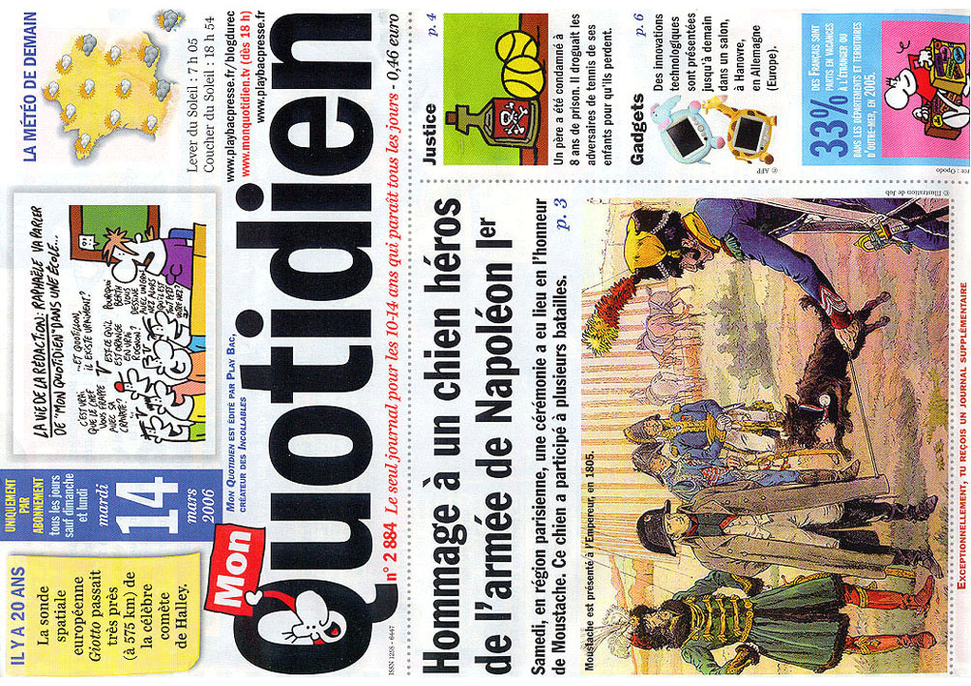

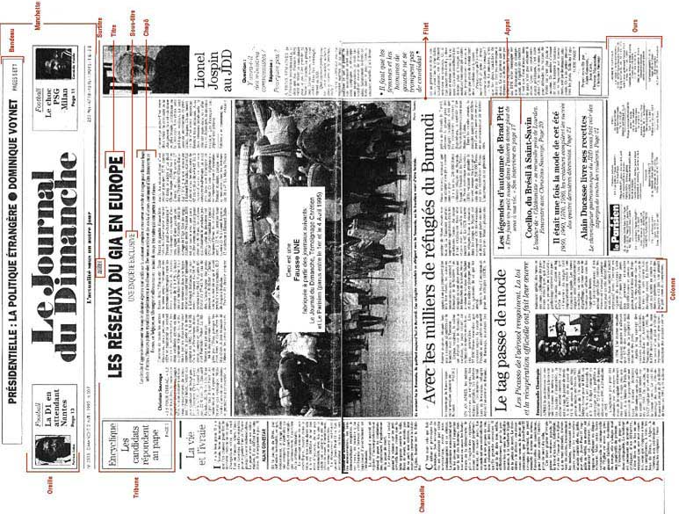
De drôles de mots
De drôles de mots
1 | Chandelle | Colonne non coupée, du haut en bas de page.
2 | Monstre | Première ébauche grossièrement crayonnée de la disposition des titres, textes, clichés, annonces...
3 | Oreille | Emplacement à gauche ou à droire du titre du journal, dans la manchette.
4 | Ours | Toutes les informations administratives (nom et adresse de l’imprimeur, nom du Directeur de la Publication et des principaux collaborateurs, adresse du journal...) que la loi impose de faire figurer sur chaque exemplaire du journal.
5 | Pied | Partie basse d’une page de journal.
6 | Tabloïd | Journal de petite dimension : la moitié du format traditionnel.
7 | Tête | Partie supérieure d’une page de journal.
8 | Ventre | Partie centrale d’une page dans le sens de la hauteur, entre la tribune et le pied.
Et aussi...!
9 | Bourdon | Oubli d’une ou plusieurs lettres, d’un ou plusieurs mots, ou d’un passage entier dans un article.
10 | Puce | Petit ornement de forme circulaire donnant une tache noire et pleine qui sert à séparer les parties d’un article.
11 | Cheval | Article commençant dans la dernière colonne, en bas et à droite de la Une, pour sauter directement dans la première colonne en haut et à gauche de la page 2.
12 | Chinois | Ligne de lettres sans signification.
13 | Coquille | Faute typographique ; lettre substituée à une autre.  Ex: Hier soir, Mr Dupont a été dévoré par le Président (dévoré au lieu de décoré!).  TF1. 20h30: hockey sur place (place au lieu de glace!)
14 | Marronnier | Petit article sur un événement qui revient à date fixe chaque année: début des saisons, 1er Avril...
15 | Escalier | Effet produit par des titres qui se cotoient avec un léger décalage d’une colonne à l’autre comme les marches d’un escalier.
16 | Rez-de-chaussée | Article important installé sur plusieurs colonnes en bas de page.
17 | Placard | (publicitaire) texte publicitaire nécessitant une composition et disposé comme une affiche.
18 | Belle Page | Page impaire, ainsi appelée parce que lorsqu’on feuillette un journal, elle tombe normalement sous le regard.
19 | Chemin de fer | Plan d'ensemble d'une publication indiquant page par page l'emplacement et la taille des articles et des publicités. On l'affiche sur un mur.
. Ensemble de titres ,de surtitres,d'intertitres et de sous-titres = La TITRAILLE
2. Texte formant un tout dans une publication et consacré à une information = Un ARTICLE
3. La première page d'un journal = La UNE
4. Texte qui accompagne une illustration et qui en donne la signification = La LÉGENDE
5. Texte court qui précède un article en le résumant = Le CHAPEAU
6. Divisions vérticales d'une page d'un journal= Les COLONNES
7. Nom du journaliste qui a écrit l'article = La SIGNATURE
8. Titre indiquant la matiére d'un ou de plusieurs articles = Une RUBRIQUE
9. Titre trés large et trés gros à la Une d'un journal = La MANCHETTE
1. Choisis un sujet
Avant de commencer à travailler sur un article journalistique, il faut se fixer un thème.
De quoi les gens discutent-ils? Qu'est-ce qui les agite, qu'est-ce qui les fâche?
L'important c'est de bien observer ce qui se passe dans ta vie quotidienne.
En cours de route, pose-toi les questions suivantes:
- Qu'est-ce qui se passe?
- Qui est-ce que ça concerne?
- Comment est-ce que ça s'est produit?
- Quand a-t-on effectué ce changement?
- Où cela a-t-il lieu?
- Pourquoi?
2. Cerne bien le sujet particulier de ton article
Le thème - c'est très large comme concept. Mais une idée d'article, c'est quelque chose de précis, quelque chose qu'on doit bien cerner. Exemple:
Les jeunes et la télévision : c'est une rubrique générale qui peut englober plusieurs différents sujets. Mais une idée d'article qui relèverait de cette rubrique serait la suivante : est-ce que les émissions de télévision à l'intention des jeunes reflètent avec justesse la vie des jeunes spectateurs?
Pour bien cerner ton idée d'article, essaie de la capter dans un seul énoncé ou une seule question. Si tu réussis à faire cela, tu as probablement une bonne idée du sujet de ton article.

3. Décide du genre d'article qui convient
L'article sur un sujet d'actualité : communiquer de l'information toute récente. Attirer l'attention du lecteur ou de l'auditeur. Or, on doit citer le fait le plus saillant dès la première phrase. Les articles sur les sujets d'actualité présentent des faits, des citations et des détails sur le dossier en question.
Un article de fond c'est un article qui examine un phénomène de près. On entre dans la vie même des gens. L'article essaie d'expliquer pourquoi et comment telle ou telle tendance s'est développée. Il n'est pas nécessaire qu'un article de fond se rapporte aux actualités ou aux nouvelles toutes récentes. Mais il peut évoluer à partir de quelque chose qu'on a rapporté dans les nouvelles.
Un article d'opinion : convaincre la lectrice ou le lecteur du bien-fondé de son argument. On doit faire de la recherche sur son sujet et découvrir comment le dossier progresse ainsi que l'historique du dossier. Fais semblant d'être une avocate ou un avocat plaidant son cas devant un jury.
En fait, une « critique » ressemble beaucoup à une chronique ou à un éditorial. Tu exprimes ton point de vue sur un sujet particulier - qui, dans ce cas, est un film, un livre, un disque compact ou une production artistique quelconque. Comme dans toutes les chroniques, tu devrais appuyer tes commentaires avec des exemples tirés de l'œuvre comme telle.

4. Fais ta recherche
La recherche prend plusieurs formes. Tu peux commencer par des recherches via le World Wide Web, les journaux et autres médias accessibles à partir de chez toi, ou dans les bibliothèques. N'oublie pas que tu peux également faire de la recherche en interviewant les personnes pertinentes et en assistant à des conférences de presse, à des réunions ou à des congrès.

5. Introduis des sons et des images
Parfois ça prend plus qu'un simple texte pour bien raconter une histoire.
C'est à ce moment-là qu'il faut faire appel aux photos, aux graphiques et aux enregistrements vidéo et sonores. Les photos donnent aux lectrices et lecteurs la chance de voir l'action eux-mêmes. L'extrait d'un enregistrement vidéo offre aux spectateurs la chance de voir et d'entendre ce qui s'est passé lors d'une activité quelconque ou pendant l'interview. L'extrait d'un enregistrement des commentaires de la personne interviewée ou d'autres sons donnent de la vie à ton reportage électronique.
Si tu as accès à une caméra vidéo, emporte-la avec toi quand tu sors pour faire un reportage. Ainsi, tu pourras enregistrer ton interview, en partie ou en entier, filmer en panorama un endroit spécifique ou enregistrer une activité ou un événement spécial. Ou encore, emporte ton appareil photo pour prendre quelques photos des gens et des endroits traités dans ton article. Un magnétophone, quant à lui, te permettra d'enregistrer des voix, le brouhaha des foules, la musique et autres éléments qui t'aideront à faire ton reportage.

6. Rédige une ébauche
Commence par raconter l'histoire à haute voix.. Raconte-la à ta mère, à une amie, à un magnétophone, à ton chat. Explique-lui ce qui s'est passé, qui en est concerné, ce qu'ils ont dit, de quoi cela avait l'air. Fais cela comme si tu parlais de quelque chose qui s'est passé en rentrant chez toi cet après-midi. Cet exercice devrait t'aider à jeter les grandes lignes de l'histoire que tu vas relater dans ton article.
Une fois que tu auras écrit ton article dans les grandes lignes, prends quelques minutes pour réfléchir. As-tu inclus tous les points que tu voulais communiquer? Y a-t-il une meilleure façon de t'expliquer? Peux-tu ajouter quelques détails spécifiques qui aideront le lecteur à saisir plus précisément ce qui se passe?

7. Révise et peaufine ton ouvrage
Une fois que tu a complété ton article, fais-le imprimer et mets-le de côté pour un bout de temps. Reprends ton article avec un esprit reposé. Est-ce que c'est clair et logique? Peux-tu raccourcir certaines phrases ou supprimer un peu d'information sans pour autant affecter le sens de ton texte? As-tu oublié quelque chose? As-tu laissé certaines questions sans réponses?
8. Fais reviser ton article par une autre personne
Demande à un ami, un enseignant ou à un mentor de lire l'article. Souvent on a de la difficulté à voir ses propres fautes ou à s'apercevoir qu'une certaine phrase est mal tournée. Ça prend une certaine objectivité pour remarquer ces choses.
Les cinq questions - qui, quoi, où, quand et pourquoi - sont les questions à la base des articles de journaux. Plusieurs journalistes commencent leurs articles en posant ces questions. Toute l'information importante se situe dans les premières lignes d'un article. Puis, les détails de moindre importance sont ajoutés. S'il manque d'espace, un article peut être coupé à la fin d'un paragraphe sans perdre son sens. Dans le jargon journalistique, cette technique est appelée « pyramide inversée ».

1. | Raconte l'événement en question à haute voix  Amuse-toi: raconte ton histoire à un ami, un membre de ta famille ou même un objet. Inclue les réponses aux cinq questions essentielles: ce qui s'est passé, qui est impliqué, où et quand ça s'est passé et la raison pour laquelle c'est arrivé.  Tu peux raconter l'événement comme si tu venais d'y assister en rentrant de l'école. Ce procédé t'aide à donner une certaine forme au futur article.

2. | Tire le maximum de chaque mot  Utilise des sujets et des verbes au début de tes phrases pour relater au lecteur exactement ce qui s'est passé. Par exemple, « L'autobus s'est écrasé contre un édifice. » Emploie des tournures de phrases actives plutôt que passives.

3. | Utilise des mots clair et précis  Mentionne un Siamois de couleur grise, non simplement un chat.  De même, il s'agit d'un édifice délabré en ciment dont les fenêtres n'étaient plus que des vitres brisés, il ne s'agit pas simpement d'un édifice abandonné.

4. | Évite les clichés et les phrases courantes  Si tu as entendu un certaine phrase quelque part, il est probable que le lecteur aussi.  Fais un effort afin de trouver une façon originale et créative de passer ton message.

5. | Utilise des mots simples  Un langage obscur ou trop technique, des expressions étrangères ou des mots longs comme le bras t'empêcheront de faire comprendre l'idée de l'article au lecteur.  Tu es là là pour communiquer une information, pas pour montrer ton grand vocabulaire!  Utilise un langage adapté à ton lecteur.

6. | Fais des phrases courtes  Une phrase trop longue communiquant plusieurs idées peut être changée en deux ou trois phrases plus courtes.  Une phrase longue, mais nécessaire, peut être encadrée par deux phrases courtes afin de préserver un certain équilibre.

7. | Une description vaut mieux qu'un adjectif  Pourquoi dire qu'une personne est sympathique lorsqu'on peut dire qu'elle marche allègrement en souriant et saluant les étrangers?

8. | Un article est un genre d'histoire  Garde en tête tes personnages, tes lieux et tes actions. Cela t' aidera à répondre aux cinq questions essentielles.

9. | Assure-toi que tes citations sont importantes  Les personnes citées devraient mériter leurs guillemets. En général, les citations ne rapportent pas des faits.  Il est superflu de citer Mick Jagger disant « Nous donnont un concert demain soir à Montréal » puisque l'article devrait lui-même donner cette information. Les citations sont beaucoup plus utiles pour donner l'opinion de quelqu'un. Ainsi, le leader des Rolling Stones pourrait être cité pour avoir dit: « Nous sommes très heureux de jouer à Montréal car les fans sont fiers et énergiques! »

10. | Evites les répétitions  Un fait ou une citation ne devrait apparaître qu'une seule fois dans un article.
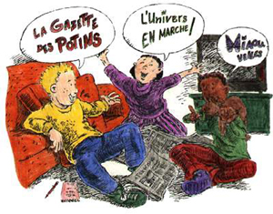 | 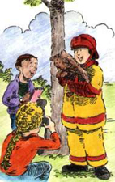
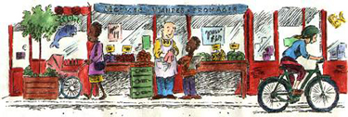 | 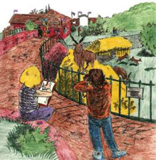
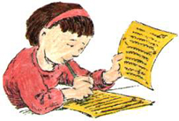 | 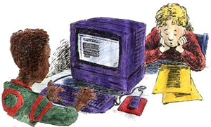
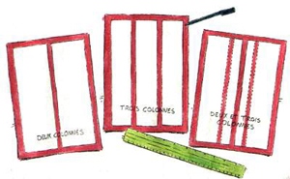 | 

